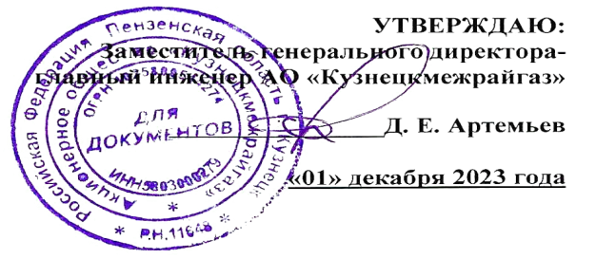

График технического обслуживания внутриквартирного газового оборудования
в многоквартирных домах Камешкирского района
на 2024 год

№ п/п | Наименование населённого пункта | 2024 год
 |  | I квартал | II квартал | III квартал | IV квартал
1 | 2 | 3 | 4 | 5 | 6
1 | село Русский Камешкир
2 | село Лапшово

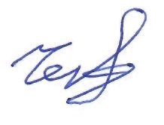

Составил: мастер по эксплуатации оборудования газовых объектов С. В. Черкасов

